Экскурсия в осенний парк.
Тёплым осенним деньком отправились «Знайки» в парк. 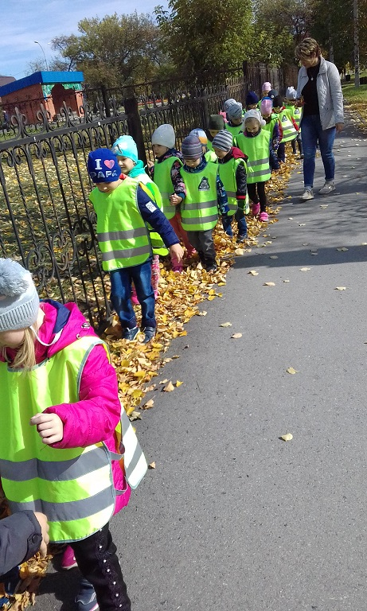
Полюбовались яркими осенними красками. 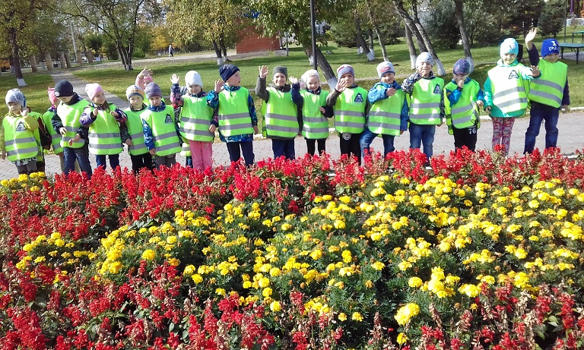
Сравнили, что изменилось с приходом осени.
Спели песенку про осень.
И даже станцевали флэш-моб. 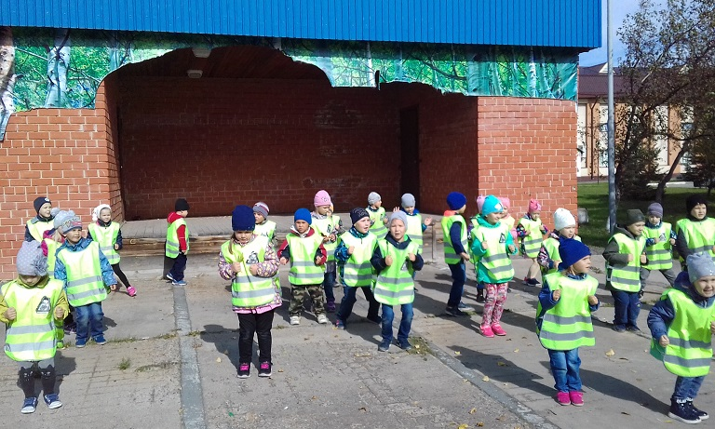
Собрали еловые шишки для поделок и красивые осенние поделки. 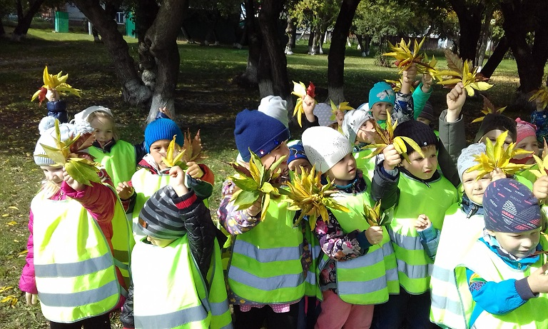
И решили «Знайки», что осень – хорошее время года.
Информацию подготовила
воспитатель МА ДОУ АР
детский сад «Сибирячок»
Полупан Елена Андреевна

